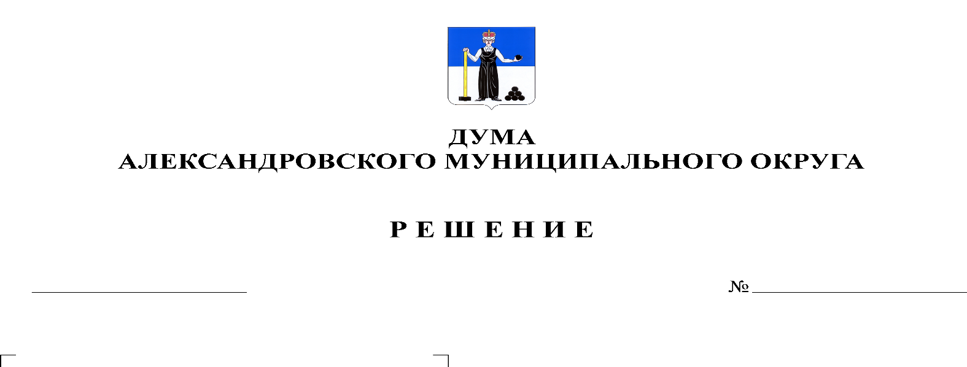
Об утверждении Положения о приватизации муниципального имущества Александровского муниципального округа Пермского края

364
02.03.2023

В соответствии с Федеральным законом от 06.10.2003 № 131-ФЗ «Об общих принципах организации местного самоуправления в Российской Федерации», Федеральным законом от 21.12.2001 № 178-ФЗ «О приватизации государственного и муниципального имущества», Уставом Александровского муниципального округа, Дума Александровского муниципального округа
решает:
1. Утвердить Положение о приватизации муниципального имущества Александровского муниципального округа Пермского края, согласно приложению к настоящему решению.
2. Признать утратившим силу решение Земского Собрания Александровского муниципального района от 27.11.2014 № 132 «О принятии Порядка приватизации муниципального имущества муниципального образования «Александровский муниципальный район».
3. Опубликовать настоящее решение в газете «Боевой путь» и в сетевом издании официальный сайт Александровского муниципального округа Пермского края (www. aleksraion.ru).
4. Настоящее решение вступает в силу со дня его официального опубликования.

Председатель Думы
Александровского муниципального округа Л.Н. Белецкая

Глава муниципального округа-
глава администрации
Александровского муниципального округа О.Э. Лаврова

